常陸大宮市地域経済循環創造事業補助金交付要綱 様式集

１ 常陸大宮市地域経済循環創造事業補助金交付申請書（様式第１号）６条
２ 地域経済循環創造事業実施計画書（様式第２号）５，６条
３ 地域経済循環創造事業収支計画書（様式第３号）５，６条
４ 常陸大宮市地域経済循環創造事業補助金交付決定前着手届（様式第４号）６条
５ 常陸大宮市地域経済循環創造事業補助金交付決定通知書（様式第５号）７条
６ 常陸大宮市地域経済循環創造事業補助金変更申請書（様式第６号）８条
７ 常陸大宮市地域経済循環創造事業補助金変更承認（不承認）通知書（様式第７号）８条
８ 常陸大宮市地域経済循環創造事業補助金実績報告書（様式第８号）９条
９ 常陸大宮市地域経済循環創造事業補助金額確定通知書（様式第９号）10条
10 常陸大宮市地域経済循環創造事業補助金請求書（様式第１０号）11条
11 常陸大宮市地域経済循環創造事業補助金概算払請求書（様式第１１号）11条
12 常陸大宮市地域経済循環創造事業補助金交付決定取消通知書（様式第１２号）12条
13 常陸大宮市地域経済循環創造事業補助金返還命令通知書（様式第１３号）12条
14 常陸大宮市地域経済循環創造事業補助金消費税等仕入控除税額報告書（様式第１４号）13条
15 常陸大宮市地域経済循環創造事業補助金財産処分承認申請書（様式第１５号）16条
16 常陸大宮市地域経済循環創造事業補助金財産処分承認審査結果通知書（様式第１６号）16条
17 常陸大宮市地域経済循環創造事業補助金事業化収益状況報告書（様式第１７号）17条

様式第１号（第６条関係）

年 月 日

常陸大宮市長 様

申請者 住 所
団体名
代表者名

常陸大宮市地域経済循環創造事業補助金交付申請書

常陸大宮市地域経済循環創造事業補助金の交付を受けたいので、常陸大宮市地域経済循環創造事業補助金交付要綱第６条の規定により、下記のとおり関係書類を添えて申請します。

記

１ 補助対象事業の名称

２ 補助申請額 金 円

３ 補助対象事業の開始（予定）日 年 月 日

４ 補助対象事業の完了（予定）日 年 月 日

５ 関係書類
（１） 国要綱で定める地域経済循環創造事業実施計画書（様式第２号）
（２） 国要綱で定める地域経済循環創造事業収支計画書（様式第３号）
及び具体的な積算根拠が分かる資料
（３） 事業スケジュール
（４） 事業概要が分かる資料
（５） 申請年度及びその前年度における市税の納税証明書
（６） 前各号に掲げるもののほか、市長が必要と認める書類

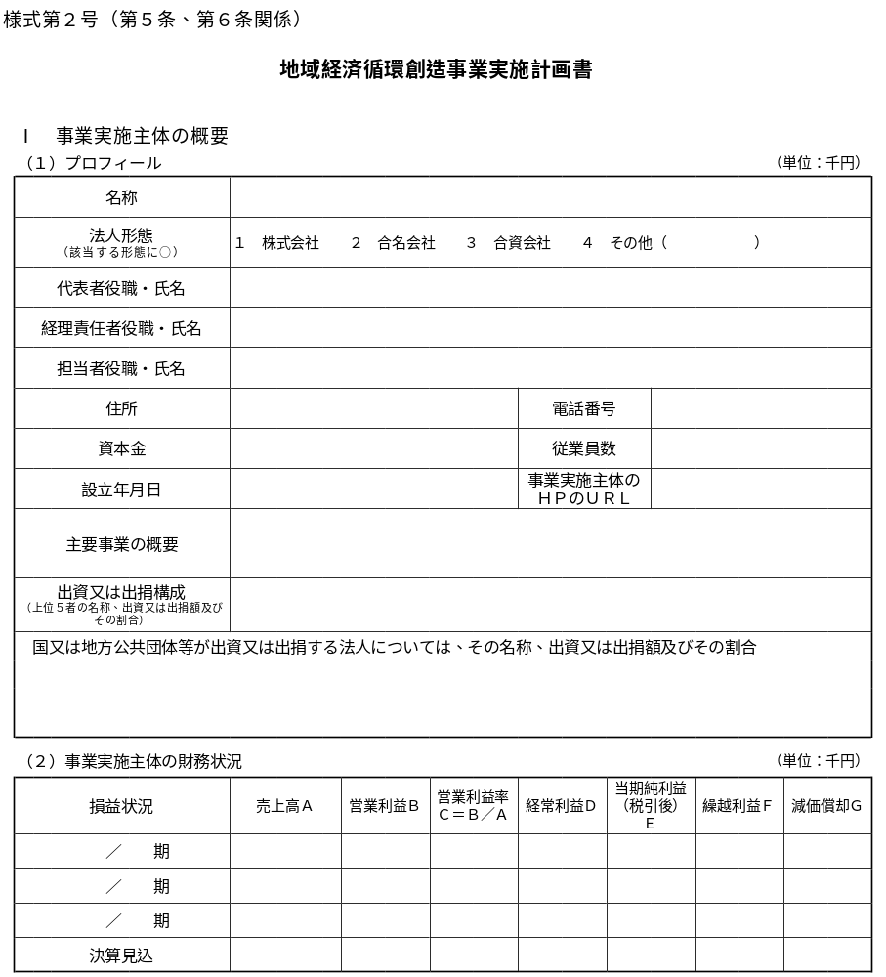

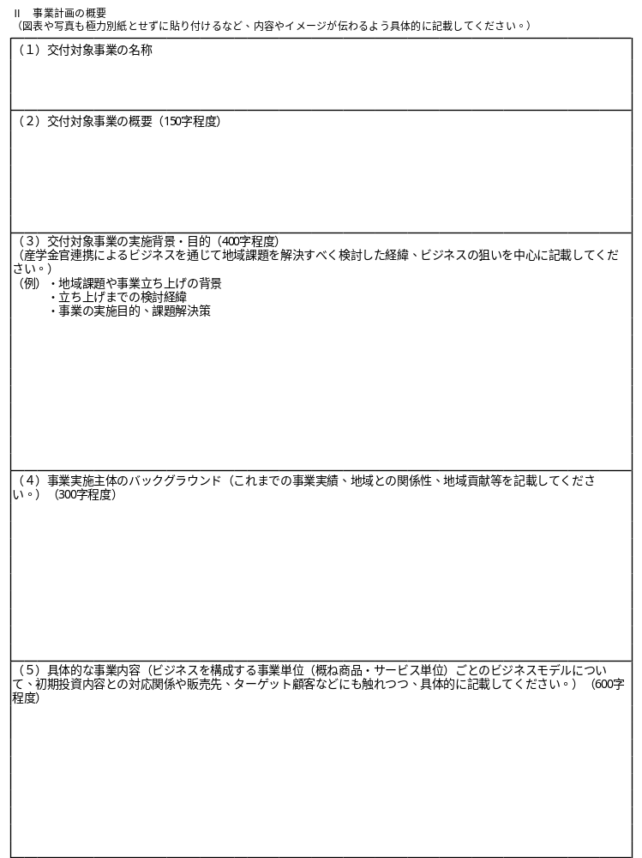

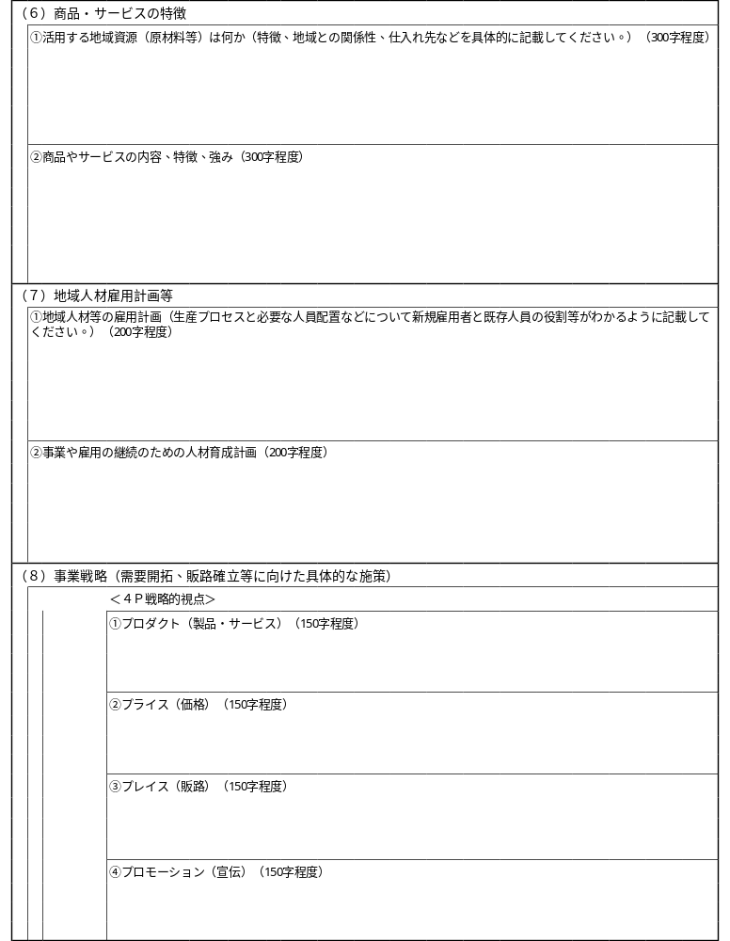

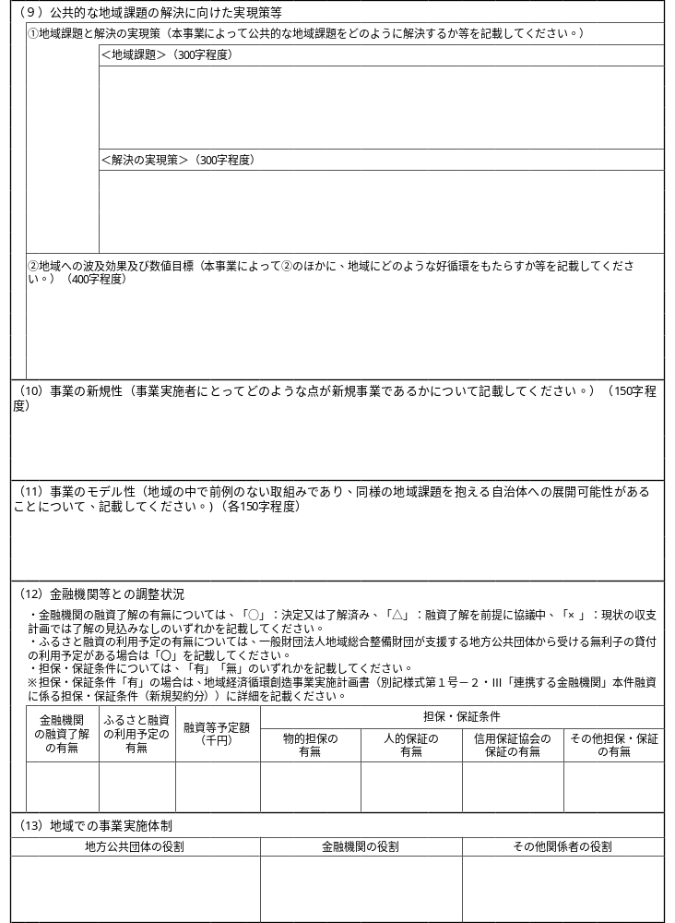

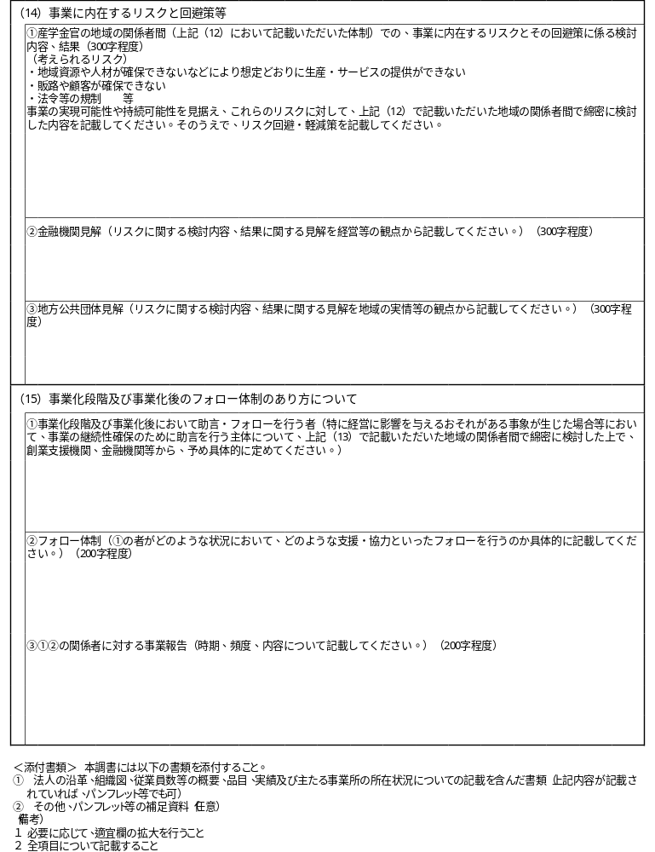

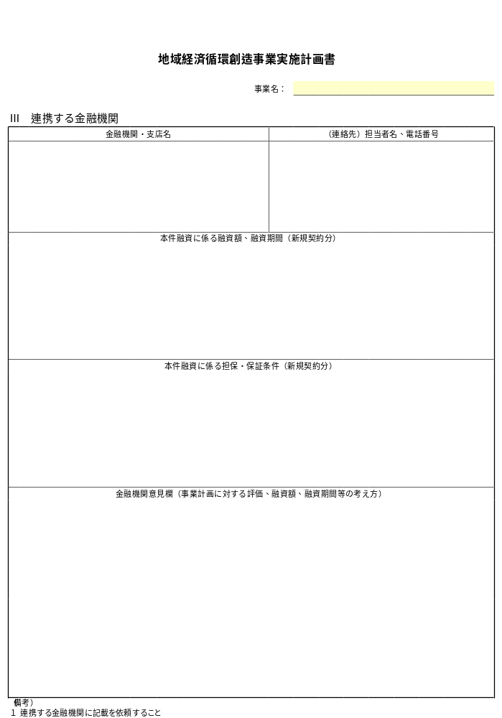
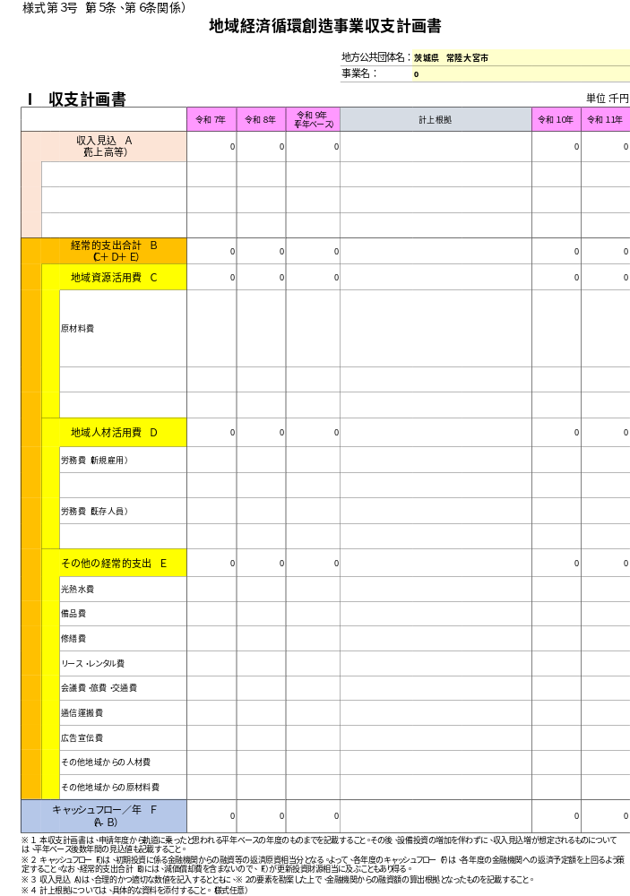

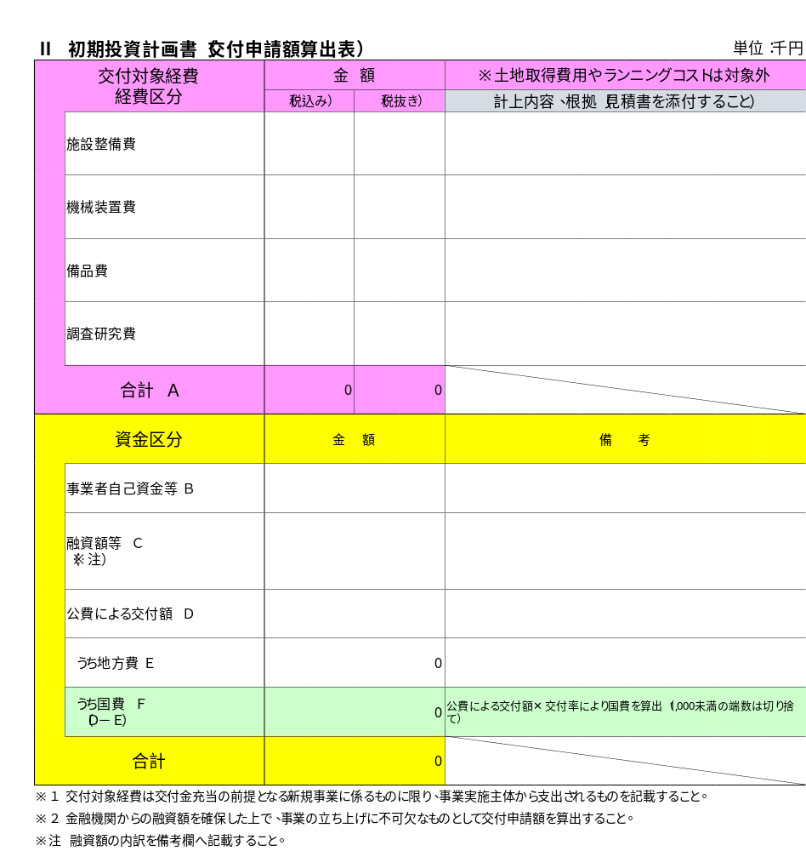

様式第４号（第６条関係）

年 月 日

常陸大宮市長 様

申請者 住 所
団体名
代表者名

常陸大宮市地域経済循環創造事業補助金交付決定前着手届

次のとおり交付決定前に事業に着手したいので、常陸大宮市地域経済循環創造事業補助金交付要綱第６条第３項の規定により届け出ます。
なお、届出に当たっては、次の事項を承諾します。
１ 交付決定を受けるまでの期間内に、天災地変を含むあらゆる事由によって事業に損失を生じた場合であっても、当該損失は申請者が負担すること。
２ 交付決定を受けた補助金の額が、交付申請額又は交付申請予定額に満たない場合であっても、そのことをもって異議を申し立てないこと。
３ 着手後は、交付決定を受けるまで事業計画の変更を行わないこと。

記

事業名
事業量
事業費（千円）
事業実施主体
着手予定年月日
完了予定年月日
交付決定前に着手する理由

様式第５号（第７条関係）

常大企第 号
年 月 日

（補助事業者の名称及び代表者の氏名） 様

常陸大宮市長

常陸大宮市地域経済循環創造事業補助金交付決定通知書

年 月 日付けで申請のあった常陸大宮市地域経済循環創造事業補助金については、常陸大宮市地域経済循環創造事業補助金交付要綱第７条の規定により、下記のとおり交付することに決定したので通知します。

記

１ 補助対象事業の名称

２ 交付決定額 金 円

３ 補助対象経費区分別内訳
（単位：円）
施設整備費
機械装置費
備品費
調査研究費
合計

４ 条件
この決定には、常陸大宮市地域経済循環創造事業補助金交付要綱の定めるところによるほか、次の条件を付します。
（１） 補助対象経費の区分ごとに配分された額を変更しようとするとき（補助対象経費総額の10パーセント以内の流用増減を除く。）その他要綱第８条第１項各号に該当するときは、あらかじめ承認を受けること。
（２） 補助対象事業の内容を変更しようとするときは、あらかじめ承認を受けること。

様式第６号（第８条関係）

年 月 日

常陸大宮市長 様

申請者 住 所
団体名
代表者名

常陸大宮市地域経済循環創造事業補助金変更申請書

年 月 日付け常大企第 号で交付決定を受けた常陸大宮市地域経済循環創造事業補助金について、下記のとおり変更したいので、常陸大宮市地域経済循環創造事業補助金交付要綱第８条第１項の規定により申請します。

記

１ 変更の内容（該当する事項に○を付すこと。）
（１） 補助対象経費の区分ごとに配分された額の変更
（２） 資金区分のうち、融資額等の減額
（３） 補助事業の内容の変更
（４） 補助事業の全部又は一部の承継
（５） 補助事業の全部若しくは一部の中止又は廃止
（６） 単年度交付額の減額（事業期間が２年の場合）

２ 変更前の内容

３ 変更後の内容

４ 変更の理由

５ 添付書類 変更の内容を証する書類その他市長が必要と認める書類

様式第７号（第８条関係）

常大企第 号
年 月 日

（補助事業者の名称及び代表者の氏名） 様

常陸大宮市長

常陸大宮市地域経済循環創造事業補助金変更承認（不承認）通知書

年 月 日付けで申請のあった常陸大宮市地域経済循環創造事業補助金変更申請について、常陸大宮市地域経済循環創造事業補助金交付要綱第８条第２項の規定により審査した結果、下記のとおり 承認 ・ 不承認 することとしたので通知します。

記

１ 変更の内容

２ 不承認の理由（不承認とする場合に記載すること。）

（注）補助金額の増額は認めません。

様式第８号（第９条関係）

年 月 日

常陸大宮市長 様

申請者 住 所
団体名
代表者名

常陸大宮市地域経済循環創造事業補助金実績報告書

年 月 日付け常大企第 号で交付決定を受けた常陸大宮市地域経済循環創造事業補助金について、事業が完了した（又は会計年度が終了した）ので、常陸大宮市地域経済循環創造事業補助金交付要綱第９条の規定により、下記のとおり関係書類を添えて報告します。

記

１ 補助対象事業の名称

２ 補助対象事業の実績額 金 円

３ 補助対象経費区分別実績
経費区分 | 金額（税込） | 金額（税抜） | 計上内容等
施設整備費
機械装置費
備品費
調査研究費
合計

４ 関係書類
（１） 収支決算書
（２） 契約書、請求書、領収書及び納品書等の写し
（３） 写真、設計図、施設等設置位置図、雇用状況等の事業の成果が分かる資料
（４） 融資契約書等の金融機関からの融資を証明する書類の写し
（５） その他市長が必要と認める書類
様式第９号（第10条関係）

常大企第 号
年 月 日

（補助事業者の名称及び代表者の氏名） 様

常陸大宮市長

常陸大宮市地域経済循環創造事業補助金額確定通知書

年 月 日付け常大企第 号で交付決定した常陸大宮市地域経済循環創造事業補助金について、 年 月 日付けで提出のあった実績報告書の内容を審査した結果、常陸大宮市地域経済循環創造事業補助金交付要綱第10条の規定により、下記のとおり補助金の額を確定したので通知します。

記

１ 補助対象事業の名称

２ 交付決定額 金 円

３ 確定額 金 円

様式第１０号（第11条関係）

年 月 日

常陸大宮市長 様

申請者 住 所
団体名
代表者名

常陸大宮市地域経済循環創造事業補助金請求書

年 月 日付け常大企第 号で額の確定通知を受けた常陸大宮市地域経済循環創造事業補助金について、常陸大宮市地域経済循環創造事業補助金交付要綱第11条第１項の規定により、下記のとおり請求します。

記

請求額（円）

（振込先）
金融機関名 ：
支 店 名 ：
預金種別 ：
口座番号 ：
口座名義 ：

様式第１１号（第11条関係）

年 月 日

常陸大宮市長 様

申請者 住 所
団体名
代表者名

常陸大宮市地域経済循環創造事業補助金概算払請求書

年 月 日付け常大企第 号で交付決定を受けた常陸大宮市地域経済循環創造事業補助金について、常陸大宮市地域経済循環創造事業補助金交付要綱第11条第４項の規定により、下記のとおり請求します。

記

概算払請求額（円）

（概算払いを必要とする理由）

（振込先）
金融機関名 ：
支 店 名 ：
預金種別 ：
口座番号 ：
口座名義 ：

様式第１２号（第12条関係）

常大企第 号
年 月 日

（補助事業者の名称及び代表者の氏名） 様

常陸大宮市長

常陸大宮市地域経済循環創造事業補助金交付決定取消通知書

年 月 日付け常大企第 号で交付決定した常陸大宮市地域経済循環創造事業補助金について、常陸大宮市地域経済循環創造事業補助金交付要綱第12条第１項第（ ）号の規定により、下記のとおり交付決定の 全部 ・ 一部 を取り消したので通知します。

記

１ 取消しに係る補助対象事業の名称

２ 取消しの理由

３ 取消しの範囲及び金額

（注）既に補助金の全部又は一部が交付されているときは、別に常陸大宮市地域経済循環創造事業補助金返還命令通知書（様式第13号）により返還を命じます。

様式第１３号（第12条関係）

常大企第 号
年 月 日

（補助事業者の名称及び代表者の氏名） 様

常陸大宮市長

常陸大宮市地域経済循環創造事業補助金返還命令通知書

年 月 日付け常大企第 号により交付決定の全部・一部を取り消した常陸大宮市地域経済循環創造事業補助金について、常陸大宮市地域経済循環創造事業補助金交付要綱第12条第２項の規定により、下記のとおり返還を命じます。

記

１ 返還額 金 円

２ 返還期限 年 月 日（本通知の日から20日以内）

３ 加算金・延滞金
期限内に納付しないときは、要綱第12条第４項の規定により、未納額につき年10.95パーセントの割合で計算した延滞金を徴します。また、要綱第12条第３項に該当する場合は、受領の日から返還を命じた日までの期間に応じ、年10.95パーセントの割合で計算した加算金を併せて徴します。

４ 納付先

様式第１４号（第13条関係）

年 月 日

常陸大宮市長 様

申請者 住 所
団体名
代表者名

常陸大宮市地域経済循環創造事業補助金消費税等仕入控除税額報告書

年 月 日付け常大企第 号で交付決定を受けた常陸大宮市地域経済循環創造事業補助金について、常陸大宮市地域経済循環創造事業補助金交付要綱第13条第１項の規定により、下記のとおり報告します。

記

１ 補助金額（要綱第10条の規定による確定額）
円

２ 補助金の額の確定時における消費税及び地方消費税に係る仕入控除税額
円

３ 消費税及び地方消費税額の確定に伴う補助金に係る消費税等仕入控除税額
円

４ 補助金返還相当額（３－２）
円

（注）別紙として積算の内訳を添付すること。

様式第１５号（第16条関係）

年 月 日

常陸大宮市長 様

申請者 住 所
団体名
代表者名

常陸大宮市地域経済循環創造事業補助金財産処分承認申請書

標記について、常陸大宮市地域経済循環創造事業補助金交付要綱第16条第１項の規定に基づき、下記のとおり財産処分の承認を受けたいので、申請します。

記

１ 補助対象事業の名称

２ 取得財産等の名称

３ 取得年月日 年 月 日

４ 取得価格又は効用の増加価格 円

５ 処分の内容（種類、相手方、処分価格等）

６ 処分の理由

様式第１６号（第16条関係）

常大企第 号
年 月 日

（補助事業者の名称及び代表者の氏名） 様

常陸大宮市長

常陸大宮市地域経済循環創造事業補助金財産処分承認審査結果通知書

年 月 日付けで申請のあった常陸大宮市地域経済循環創造事業補助金財産処分承認申請について、常陸大宮市地域経済循環創造事業補助金交付要綱第16条第２項の規定により審査した結果、下記のとおり 承認 ・ 不承認 することとしたので通知します。

記

１ 取得財産等の名称

２ 処分の内容

３ 条件（承認する場合において、収入に相当する額の納付を命ずるときは、内容を記載）

様式第１７号（第17条関係）

年 月 日

常陸大宮市長 様

申請者 住 所
団体名
代表者名

常陸大宮市地域経済循環創造事業補助金事業化収益状況報告書

年 月 日付け常大企第 号で交付決定を受けた常陸大宮市地域経済循環創造事業補助金について、常陸大宮市地域経済循環創造事業補助金交付要綱第17条第１項の規定により、下記のとおり報告します。

記

（単位：円）
交付金確定額  （Ａ） | 本年度収益額  （Ｂ） | 控除額  （Ｃ） | 本年度支出額  （Ｄ） | 基準納付額  （Ｅ） | 累積納付額  （Ｆ） | 本年度納付額  （Ｇ）

（注）
１ 「基準納付額（Ｅ）」は、「交付金事業に係る本年度収益額（Ｂ）」から「控除額（Ｃ）」を差し引いた額に、「交付金確定額（Ａ）」を乗じ、「本年度までの交付金事業に係る支出額（Ｄ）」で除した額とする。
２ 「本年度納付額（Ｇ）」は、「基準納付額（Ｅ）」と「累積納付額（Ｆ）」の合計額が「交付金確定額（Ａ）」を超えない場合は「基準納付額（Ｅ）」の額とし、超える場合は「交付金確定額（Ａ）」から「累積納付額（Ｆ）」を差し引いた残額とする。
３ 補助事業者の直近３年間の決算のうちいずれかが赤字である場合又は要綱第17条第２項ただし書に該当する場合は、その内容を証する資料を添付すること。

